CÂU HỎI ÔN TẬP MÔN NGỮ VĂN 9

Câu 1. Viết đoạn văn tổng phân hợp trình bày suy nghĩ của em về hiện tượng gian lận trong kiểm tra của một số học sinh hiện nay.
Câu 2. Viết bài văn trình bày suy nghĩ của em về những tấm gương vượt khó học giỏi.
LỊCH SỬ 9
Câu 1. Lập niên biểu về phong trào cách mạng trong những năm 1930- 1935.
Câu 2. Mặt trận Việt Minh ra đời có vai trò như thế nào đối với cao trào kháng Nhật cứu nước và thắng lợi cùa tổng khởi nghĩa tháng 8/ 1945.

Môn Địa lí 9
Câu 1.
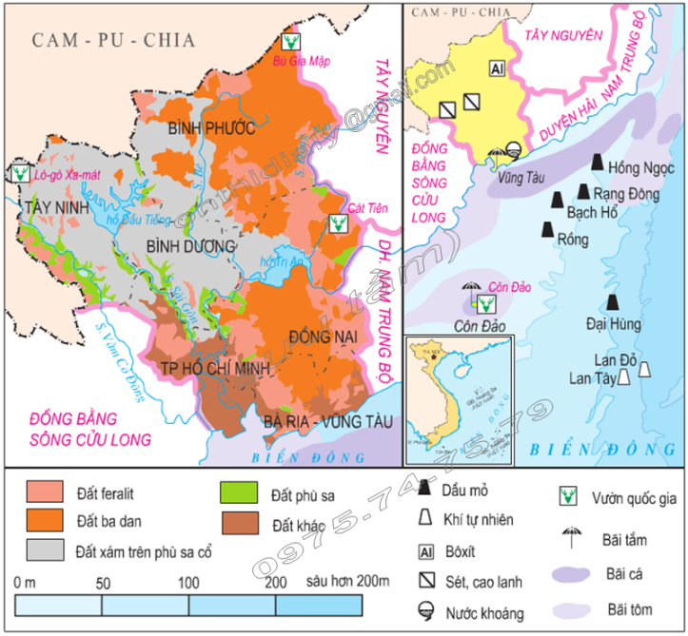
Hình 31.1. Lược đồ tự nhiên vùng Đông Nam Bộ
Dựa vào hình 31.1, hãy xác định ranh giới và nêu ý nghĩa vị trí địa lí của vùng Đông Nam Bộ.
Câu 2. Nêu một số khó khăn chính về mặt tự nhiên ở Đồng bằng sông Cửu Long.

Môn GDCD 9
Câu 1. Em quan niệm thế nào về tình yêu, về tuổi kết hôn, về trách nhiệm của vợ và chồng trong đời sống gia đình ?
Câu 2. Những hành vi như thế nào là vi phạm quy định của Nhà nước về kinh doanh?

Môn tiếng Anh ( chương trình 7 năm)
THE EXERCISES FOR GRADE 9
Mark the letter A, B, C or D on your answer sheet to indicate the word whose underlined part differs from the other three in the position of primary stress in each of the following questions.
Câu 1. A. artistic B. physical C. athletic D. historic
Câu 2. A. logical B. historical C. poetic D. bontanical
Câu 3. A. national B. chemical C. dramatic D. medical

MÔN TIẾNG ANH 9 ( CHƯƠNG TRÌNH 10 NĂM DÀNH CHO LỚP 9/2)
THE EXERCISES FOR GRADE 9

Choose the best answer A, B, C, or D to complete each sentence.

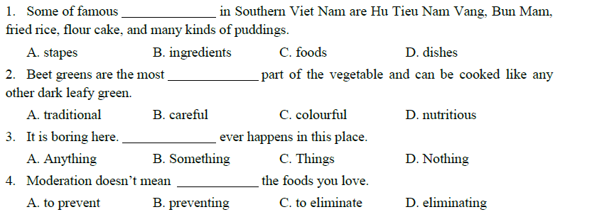

Môn Toán 9

Câu 1 : Thế nào là góc ở tâm ? Vẽ hình và ghi kí hiệu .
*Áp dụng: Hai tiếp tuyến của đường tròn (O) tại A và B cắt nhau tại M. Biết .
a) Tính số đo của góc ở tâm tạo bởi hai bán kính OA, OB.
b) Tính số mỗi cung AB( cung lớn và cung nhỏ).
Câu 2 : Phát biểu định lí 1 và định lí 2 về liên hệ giữa cung và dây. Vẽ hình, ghi kí hiệu và viết giả thiết, kết luận của định lí.
*Áp dụng: Cho tam giác ABC có AB>AC.Trên cạnh AB lấy một điểm D sao cho AD=AC. Vẽ đường tròn tâm O ngoại tiếp tam giác DBC. Từ O lần lượt hạ các đường vuông góc OH, OK xuống BC và BD( HBC, KBD).
a) Chứng minh rằng OH<OK.
b) So sánh hai cung nhỏ BD và BC.
Câu 3: Thế nào là góc nội tiếp? Phát biểu định lí về góc nội tiếp. Vẽ hình , ghi kí hiệu và viết giả thiết, kết luận của định lí. Phát biểu hệ quả về góc nội tiếp.
*Áp dụng: Cho đường tròn (O) và hai đường kính AB, CD vuông góc với nhau. Lấy một điểm M trên cung nhỏ AC rồi vẽ tiếp tuyến với đường tròn (O) tại M. Tiếp tuyến này cắt đường thẳng CD tại S.
Chứng minh rằng:
Câu 4: Thế nào là góc tạo bởi tia tiếp tuyến và dây cung? Phát biểu định lí về góc tạo bởi tia tiếp tuyến và dây cung . Vẽ hình, ghi kí hiệu và viết giả thiết, kết luận của định lí. Phát biểu hệ quả về góc tạo bởi tia tiếp tuyến và dây cung.
*Áp dụng: Cho đường tròn (O) và điểm M nằm bên ngoài đường tròn đó.Qua điểm M kẻ tiếp tuyến MT và cát tuyến MAB.
Chứng minh:

MÔN VẬT LÝ 9

Câu 1: Phát biểu đường truyền của 3 tia sáng đặc biệt qua thấu kính hội tụ.
Câu 2: Cách nhận biết thấu kính hội tụ.

Môn Sinh 9:
Câu 1: Trong chọn giống cây trồng, người ta đã dùng những phương pháp gì để tạo ưu thế lai? Phương pháp nào được dùng phổ biến nhất? Tại sao?
Câu 2: Có các hiện tượng sau:
-Tự tỉa ở thực vật
- Hổ ăn nai
- Địa y
-Cây mọc theo nhóm
Hãy sắp xếp các hiện tượng trên vào các mối quan hệ?
Môn Hóa 9:
Câu 1: Có một hỗn hợp khí gồm CO₂ và CH₄. Hãy trình bày phương pháp hoá học để:
a) Thu được khí CH₄.
b) Thu được khí CO₂.
Câu 2: Phân tử hợp chất hữu cơ A có hai nguyên tố. Khi đốt cháy 3 gam chất A thu được 5,4 gam H₂O. Hãy xác định công thức phân tử của A, biết khối lượng mol của A là 30 gam.

